

**О внесении изменений в постановление акимата города Алматы от 30 декабря 2015 года № 4/705 "Об утверждении регламентов государственных услуг в области регулирования использования водного фонда, лесного хозяйства и особо охраняемых природных территорий, а также животного мира, оказываемых в городе Алматы"**

***Утративший силу***

Постановление акимата города Алматы от 17 июня 2019 года № 2/390. Зарегистрировано Департаментом юстиции города Алматы 19 июня 2019 года № 1569. Утратило силу постановлением акимата города Алматы от 16 сентября 2020 года № 3/372

      Сноска. Утратило силу постановлением акимата города Алматы от 16.09.2020 № 3/372 (вводится в действие по истечении десяти календарных дней после дня его первого официального опубликования).

      В соответствии с законами Республики Казахстан от 15 апреля 2013 года "О государственных услугах" и от 6 апреля 2016 года "О правовых актах", акимат города Алматы ПОСТАНОВЛЯЕТ:

      1. Внести в постановление акимата города Алматы от 30 декабря 2015 года № 4/705 "Об утверждении регламентов государственных услуг в области регулирования использования водного фонда, лесного хозяйства и особо охраняемых природных территорий, а также животного мира, оказываемых в городе Алматы" (зарегистрировано в Реестре государственной регистрации нормативных правовых актов № 1247, опубликовано 9 февраля 2016 года в газетах "Алматы ақшамы" и "Вечерний Алматы") следующие изменения:

      подпункт 5) пункта 1 исключить;

      в регламенте государственной услуги "Выдача разрешения на пользование животным миром":

      пункт 1 изложить следующей редакции:

      "1. Государственная услуга "Выдача разрешения на пользование животным миром" (далее – государственная услуга), оказывается акиматом города Алматы через коммунальное государственное учреждение "Управление зеленой экономики города Алматы" (далее - услугодатель), в соответствии со стандартом государственной услуги "Выдача разрешения на пользование животным миром", утвержденным приказом исполняющего обязанности Министра сельского хозяйства Республики Казахстан от 30 апреля 2015 года № 18-03/390 "Об утверждении стандартов государственных услуг в области животного мира" (далее – Стандарт).";

      пункт 4 изложить в следующей редакции:

      "Результат оказания государственной услуги – разрешение на пользование животным миром либо мотивированный ответ об отказе в оказании государственной услуги, в случаях и по основаниям предусмотренных пунктом 10 Стандарта";

      регламент государственной услуги "Выдача разрешения на использование подземных вод питьевого качества для целей, не связанных с питьевым и хозяйственно-бытовым водоснабжением на территориях, где отсутствуют поверхностные водные объекты, но имеются достаточные запасы подземных вод питьевого качества", утвержденный указанным постановлением, изложить в новой редакции, согласно приложению 1 к настоящему постановлению;

      регламент государственной услуги "Предоставление водных объектов в обособленное или совместное пользование на конкурсной основе", утвержденный указанным постановлением, изложить в новой редакции, согласно приложению 2 к настоящему постановлению;

      регламент государственной услуги "Выдача лесорубочного и лесного билета", утвержденный указанным постановлением, изложить в новой редакции, согласно приложению 3 к настоящему постановлению;

      в регламенте государственной услуги "Государственная регистрация договора долгосрочного лесопользования на участках государственного лесного фонда":

      пункт 1 изложить следующей редакции:

      "1. Государственная услуга "Государственная регистрация договора долгосрочного лесопользования на участках государственного лесного фонда" (далее – государственная услуга), оказывается акиматом города Алматы через коммунальное государственное учреждение "Управление зеленой экономики города Алматы" (далее – услугодатель), в соответствии со стандартом "Государственная регистрация договора долгосрочного лесопользования на участках государственного лесного фонда", утвержденным приказом Министерства сельского хозяйства Республики Казахстан от 6 мая 2015 года № 18-1/415 (далее – Стандарт).";

      в регламенте государственной услуги "Выдача разрешения на осуществление любительского (спортивного) рыболовства, мелиоративного лова, научно- исследовательского лова, лова в воспроизводственных целях на водных объектах, расположенных на особо охраняемых природных территориях со статусом юридического лица, на основании биологического обоснования при наличии положительного заключения государственной экологической экспертизы":

      пункт 1 изложить в следующей редакции:

      "1. Государственная услуга "Выдача разрешения на осуществление любительского (спортивного) рыболовства, мелиоративного лова, научно-исследовательского лова, лова в воспроизводственных целях на водных объектах, расположенных на особо охраняемых природных территориях со статусом юридического лица, на основании биологического обоснования при наличии положительного заключения государственной экологической экспертизы" (далее – государственная услуга), оказывается коммунальным государственным учреждением "Государственный региональный природный парк "Медеу" Управления зеленой экономики города Алматы (далее – услугодатель), в соответствии со стандартом государственной услуги "Выдача разрешения на осуществление любительского (спортивного) рыболовства, мелиоративного лова, научно-исследовательского лова, лова в воспроизводственных целях на водных объектах, расположенных на особо охраняемых природных территориях со статусом юридического лица, на основании биологического обоснования при наличии положительного заключения государственной экологической экспертизы", утвержденным приказом Министерства сельского хозяйства Республики Казахстан от 6 мая 2015 года № 18-1/415 (далее – Стандарт).".

      2. Управлению зеленой экономики города Алматы в установленном законодательством Республики Казахстан порядке обеспечить государственную регистрацию настоящего постановления в органах юстиции с последующим опубликованием в официальных периодических печатных изданиях, и размещением на интернет-ресурсе акимата города Алматы.

      3. Контроль за исполнением настоящего постановления акимата города Алматы возложить на заместителя акима города Алматы М. Сембекова.

      4. Настоящее постановление вводится в действие по истечении десяти календарных дней после дня его первого официального опубликования.

|  |  |
| --- | --- |
| *Аким города Алматы* | *Б. Байбек* |

|  |  |
| --- | --- |
|  | Приложение 1 к постановлению акимата города Алматы от 17 июня 2019 года № 2/390 Утвержден  постановлением акимата города Алматы от 30 декабря 2015 года № 4/705 |

**Регламент государственной услуги "Выдача разрешения**  
 **на использование подземных вод питьевого качества для**  
 **целей, не связанных с питьевым и хозяйственно-**  
**бытовым водоснабжением на территориях, где**  
 **отсутствуют поверхностные водные объекты, но имеются**  
 **достаточные запасы подземных вод питьевого качества"**

**1. Общие положения**

      1. Государственная услуга "Выдача разрешения на использование подземных вод питьевого качества для целей, не связанных с питьевым и хозяйственно-бытовым водоснабжением на территориях, где отсутствуют поверхностные водные объекты, но имеются достаточные запасы подземных вод питьевого качества" (далее – государственная услуга), оказывается акиматом города Алматы через коммунальное государственное учреждение "Управление зеленой экономики города Алматы" (далее – услугодатель), в соответствии со стандартом государственной услуги "Выдача разрешения на использование подземных вод питьевого качества для целей, не связанных с питьевым и хозяйственно-бытовым водоснабжением на территориях, где отсутствуют поверхностные водные объекты, но имеются достаточные запасы подземных вод питьевого качества", утвержденным приказом Министра сельского хозяйства Республики Казахстан от 6 мая 2015 года № 19-1/422 (далее - Стандарт).

      Прием заявлений и выдача результата оказания государственной услуги осуществляются через некоммерческое акционерное общество "Государственная корпорация "Правительство для граждан" (далее – Государственная корпорация).

      2. Форма оказания государственной услуги: бумажная.

      3. Результат оказания государственной услуги – положительное заключение о разрешении на использование подземных вод питьевого качества для целей, не связанных с питьевым и хозяйственно-бытовым водоснабжением на территориях, где отсутствуют поверхностные водные объекты, но имеются достаточные запасы подземных вод питьевого качества либо мотивированный ответ об отказе по основаниям, предусмотренным пунктом 10 Стандарта.

      Форма предоставления результата оказания государственной услуги: бумажная.

**2. Описание порядка действий структурных подразделений (работников)**   
**услугодателя в процессе оказания государственной услуги**

      4. Основанием для начала процедуры (действия) по оказанию государственной услуги является представление услугополучателем (либо уполномоченным представителем) документов, указанных в пункте 9 Стандарта.

      5. Содержание каждой процедуры (действия), входящей в состав процесса оказания государственной услуги, длительность его выполнения:

      1) Государственная корпорация с момента поступления документов регистрирует его, выдает расписку о приеме документов и передает его на рассмотрение канцелярии услугодателя (в течение 15 минут);

      2) канцелярия услугодателя регистрирует документы и направляет руководителю услугодателя на рассмотрение (в течение 1 часа);

      3) руководитель услугодателя рассматривает заявление услугополучателя и отписывает руководителю отдела (в течение 1 рабочего дня);

      4) руководитель отдела рассматривает заявление на соответствие предъявленным требованиям и отписывает на исполнение ответственному специалисту (в течение 30 минут);

      5) ответственный специалист услугодателя рассматривает полученные документы, оформляет проект разрешения или мотивированного ответа об отказе и направляет руководителю услугодателя на подпись (в течение 27 календарных дней);

      6) руководитель услугодателя подписывает разрешение или мотивированный ответ об отказе и направляет в канцелярию услугодателя (в течение 1 рабочего дня);

      7) канцелярия услугодателя регистрирует разрешение или мотивированный ответ об отказе и направляет в Государственную корпорацию (в течение 15 минут);

      8) Государственная корпорация выдает услугополучателю разрешение или мотивированный ответ об отказе (в течение 15 минут).

      6. Результат процедуры (действия) по оказанию государственной услуги, который служит основанием для начала выполнения следующей процедуры (действия):

      1) направление Государственной корпорацией зарегистрированных документов в канцелярию услугодателя;

      2) направление зарегистрированных документов руководителю услугодателя;

      3) резолюция руководителя услугодателя;

      4) резолюция руководителя отдела;

      5) оформление проекта разрешения или мотивированного ответа об отказе и направление на подпись руководителю услугодателя;

      6) направление разрешения или мотивированного ответа об отказе в канцелярию услугодателя;

      7) направление разрешения или мотивированного ответа об отказе в Государственную корпорацию;

      8) выдача разрешения или мотивированного ответа об отказе услугополучателю.

**3. Описание порядка взаимодействия структурных подразделений (работников)**  
 **услугодателя в процессе оказания государственной услуги**

      7. Перечень структурных подразделений (работников) услугодателя, которые участвуют в процессе оказания государственной услуги:

      1) канцелярия услугодателя;

      2) руководитель услугодателя;

      3) руководитель отдела;

      4) ответственный исполнитель.

      8. Описание последовательности процедур (действий) между структурными подразделениями (работниками) с указанием длительности каждой процедуры (действия):

      канцелярия услугодателя регистрирует документы и направляет руководителю услугодателя на рассмотрение (в течение 30 минут);

      руководитель услугодателя рассматривает заявление услугополучателя и отписывает руководителю отдела (в течение 1 календарного дня);

      руководитель отдела рассматривает заявление на соответствие предъявленным требованиям и отписывает на исполнение ответственному специалисту (в течение 30 минут);

      ответственный специалист услугодателя рассматривает полученные документы, оформляет проект разрешения или мотивированного ответа об отказе и направляет руководителю на подпись (в течение 27 календарных дней);

      руководитель услугодателя подписывает разрешение или мотивированный ответ об отказе и направляет в канцелярию (в течение 1 календарного дня);

      канцелярия регистрирует разрешение или мотивированный ответ об отказе и направляет Государственную корпорацию (в течение 15 минут).

**4. Описание порядка взаимодействия с Государственной корпорацией и (или) иными**  
 **услугодателями, а также порядка использования информационных систем в**  
 **процессе оказания государственной услуги**

      9. При приеме необходимых документов для оказания государственной услуги через Государственную корпорацию, работником Государственной корпорации проверяется полнота представленных документов. Услугополучателю выдается расписка о приеме соответствующих документов, (в течение 15 минут).

      Принятые документы направляются услугодателю.

      Услугодатель рассматривает на предмет полноты и соответствия законодательству, готовит результат оказания государственной услуги и направляет его в Государственную корпорацию.

      Выдача результата государственной услуги осуществляется в Государственной корпорации на основании расписки.

      Подробное описание последовательности процедур (действий), взаимодействия структурных подразделений (работников) услугодателя в процессе оказания государственной услуги отражается в справочнике бизнес-процессов оказания государственной услуги согласно приложению к настоящему Регламенту.

|  |  |
| --- | --- |
|  | Приложение к регламенту государственной услуги "Выдача разрешения на использование подземных вод питьевого качества для целей,  не связанных с питьевым и хозяйственно-бытовым водоснабжением на  территориях, где отсутствуют  поверхностные водные  объекты, но имеются достаточные запасы подземных вод питьевого качества" |

**Справочник бизнес-процессов оказания государственной услуги**

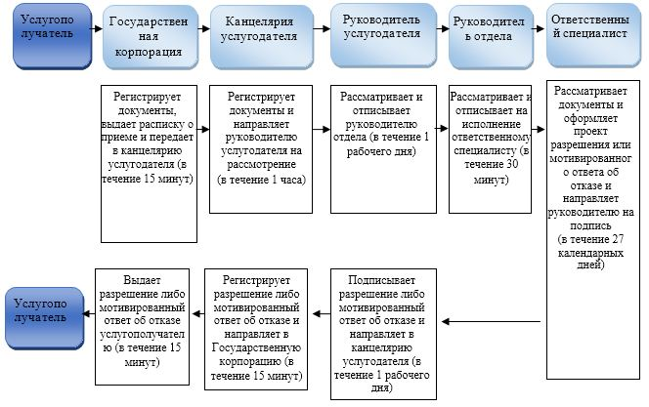

**Условные обозначения:**

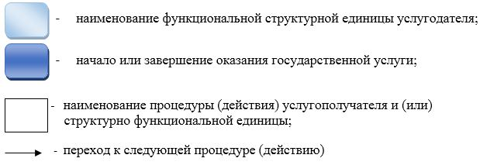

|  |  |
| --- | --- |
|  | Приложение 2 к постановлению акимата города Алматы от 17 июня 2019 года № 2/390 |
|  | Утвержден  постановлением акимата города Алматы от 30 декабря 2015 года № 4/705 |

**Регламент государственной услуги "Предоставление водных объектов в**  
 **обособленное или совместное пользование на конкурсной основе"**

**1. Общие положения**

      1. Государственная услуга "Предоставление водных объектов в обособленное или совместное пользование на конкурсной основе" (далее – государственная услуга), оказывается акиматом города Алматы через коммунальное государственное учреждение "Управление зеленой экономики города Алматы" (далее - услугодатель), в соответствии со стандартом государственной услуги "Предоставление водных объектов в обособленное или совместное пользование на конкурсной основе", утвержденным приказом Министра сельского хозяйства Республики Казахстан от 6 мая 2015 года № 19-1/422 (далее - Стандарт).

      Прием заявления и выдача результата оказания государственной услуги осуществляются через некоммерческое акционерное общество "Государственную корпорацию "Правительство для граждан" (далее – Государственная корпорация).

      2. Форма оказания государственной услуги: бумажная.

      3. Результат оказания государственной услуги – договор о представлении водного объекта в обособленное или совместное пользование между местным исполнительным органом и победителем конкурса в бумажном виде на основании решения местного исполнительного органа о предоставлении водного объекта в обособленное или совместное пользование и (или) протокола конкурсной комиссии об итогах конкурса либо мотивированный ответ об отказе по основаниям, предусмотренным пунктом 10 Стандарта.

      Форма предоставления результата оказания государственной услуги: бумажная.

**2. Описание порядка действий структурных подразделений (работников)**  
 **услугодателя в процессе оказания государственной услуги**

      4. Основанием для начала процедуры (действия) по оказанию государственной услуги является предоставление услугополучателем документов, указанных в пункте 9 Стандарта.

      5. Содержание каждой процедуры (действия), входящей в состав процесса оказания государственной услуги, длительность выполнения:

      1) Государственная корпорация с момента поступления документов выдает расписку о приеме документов и направляет в канцелярию услугодателя, в случае представления услугополучателем неполного пакета документов выдает расписку об отказе в приеме документов (в течение 30 минут);

      2) канцелярия услугодателя регистрирует документы и передает их на рассмотрение руководителю услугодателя (в течение 30 минут);

      3) руководитель услугодателя рассматривает заявление услугополучателя и отписывает на исполнение руководителю отдела (в течение 1 рабочего дня);

      4) руководитель отдела услугодателя направляет документы в специально созданную комиссию (в течение 2 рабочих дней);

      5) конкурсная комиссия рассматривает документы и оформляет необходимый протокол (в течение 6 рабочих дней);

      6) секретарь конкурсной комиссии опубликовывает протокол об итогах проведенного конкурса в средствах массовой информации и размещает на интернет-ресурсе (в течение 2 рабочих дней);

      7) руководитель отдела услугодателя со дня подписания протокола об итогах конкурса направляет проект решения местного исполнительного органа для согласования и подписания (в течение 10 рабочих дней);

      8) руководитель отдела услугодателя после получения решения из местного исполнительного органа разрабатывает проект договора о предоставлении водного объекта в обособленное или совместное пользование, или мотивированный ответ об отказе и направляет на подпись руководителю услугодателя (в течение 20 рабочих дней);

      9) руководитель услугодателя подписывает договор с услугополучателем или мотивированный ответ об отказе и направляет в канцелярию услугодателя (в течение 1 рабочего дня);

      10) канцелярия услугодателя регистрирует и направляет подписанный договор или мотивированный ответ об отказе в Государственную корпорацию (в течение 30 минут);

      11) Государственная корпорация выдает договор или мотивированный ответ об отказе услугополучателю (в течение 15 минут).

      6. Результат процедуры (действия) по оказанию государственной услуги, который служит основанием для начала выполнения следующей процедуры (действия):

      1) направление Государственной корпорацией зарегистрированных документов в канцелярию услугодателя;

      2) направление документов руководителя услугодателя;

      3) направление документов руководителю отдела;

      4) направление документов в специально созданную комиссию;

      5) рассмотрение комиссией документов и оформление необходимых протоколов;

      6) опубликование секретарем конкурсной комиссии протокола об итогах проведенного конкурса в средствах массовой информации и размещение на интернет-ресурсе;

      7) направление проекта решения в местный исполнительный орган;

      8) направление руководителем отдела на подпись руководителю после получения решения из местного исполнительного органа и разработка проекта договора о предоставлении водного объекта в обособленное или совместное пользование, или мотивированный ответ об отказе;

      9) подписание договора или мотивированного ответа об отказе и направление в канцелярию услугодателя;

      10) регистрация и направление подписанного договора или мотивированного ответа об отказе в Государственную корпорацию;

      11) выдача договора или мотивированного ответа об отказе Государственной корпорацией услугополучателю.

**3. Описание порядка взаимодействия структурных подразделений (работников)**  
 **услугодателя в процессе оказания государственной услуги**

      7. Перечень структурных подразделений (работников), услугодателя, которые участвуют в процессе оказания государственной услуги:

      1) канцелярия услугодателя;

      2) руководитель услугодателя;

      3) руководитель отдела;

      4) секретарь конкурсной комиссии;

      5) члены конкурсной комиссии.

      8. Описание последовательности процедур (действий) между структурными подразделениями (работниками) с указанием длительности каждой процедуры (действия):

      канцелярия услугодателя регистрирует документы и передает их на рассмотрение руководителю услугодателя (в течение 30 минут);

      руководитель услугодателя рассматривает заявление услугополучателя и отписывает на исполнение руководителю отдела (в течение 1 рабочего дня);

      руководитель отдела услугодателя направляет документы в специально созданную комиссию (в течение 2 рабочих дней);

      конкурсная комиссия рассматривает документы и оформляет необходимый протокол (в течение 6 рабочих дней);

      секретарь конкурсной комиссии опубликовывает протокол об итогах проведенного конкурса в средствах массовой информации и размещает на интернет-ресурсе (в течение 2 рабочих дней);

      руководитель отдела услугодателя со дня подписания протокола об итогах конкурса направляет проект решения местного исполнительного органа для согласования и подписания (в течение 10 рабочих дней);

      руководитель отдела услугодателя после получения решения из местного исполнительного органа разрабатывает проект договора о предоставлении водного объекта в обособленное или совместное пользование, или мотивированный ответ об отказе и направляет на подпись руководителю услугодателя (в течение 20 рабочих дней);

      руководитель услугодателя подписывает договор с услугополучателем или мотивированный ответ об отказе и направляет в канцелярию услугодателя (в течение 1 рабочего дня);

      канцелярия услугодателя регистрирует и направляет подписанный договор или мотивированный ответ об отказе в Государственную корпорацию (в течение 30 минут).

**4. Описание порядка взаимодействия с Государственной корпорацией и (или) иными**  
 **услугодателями, а также порядка использования информационных систем в**  
 **процессе оказания государственной услуги**

      9. При приеме необходимых документов для оказания государственной услуги через Государственную корпорацию, работником Государственной корпорации проверяется полнота представленных документов. Услугополучателю выдается расписка о приеме соответствующих документов.

      В случае предоставления услугополучателем неполного пакета документов, работник Государственной корпорации отказывает в приеме заявления и выдает расписку об отказе в приеме документов.

      Принятые документы направляются услугодателю.

      Услугодатель рассматривает на предмет полноты и соответствия законодательству, готовит результат оказания государственной услуги и направляет его в Государственную корпорацию.

      Выдача результата государственной услуги осуществляется в Государственной корпорации на основании расписки.

      Подробное описание последовательности процедур (действий), взаимодействия структурных подразделений (работников) услугодателя в процессе оказания государственной услуги отражается в справочнике бизнес-процессов оказания государственной услуги согласно приложению к настоящему Регламенту.

|  |  |
| --- | --- |
|  | Приложение 1 к Регламенту государственной услуги  "Предоставление водных объектов в обособленное или совместное пользование на конкурсной основе" |

**Справочник бизнес-процессов оказания государственной услуги**

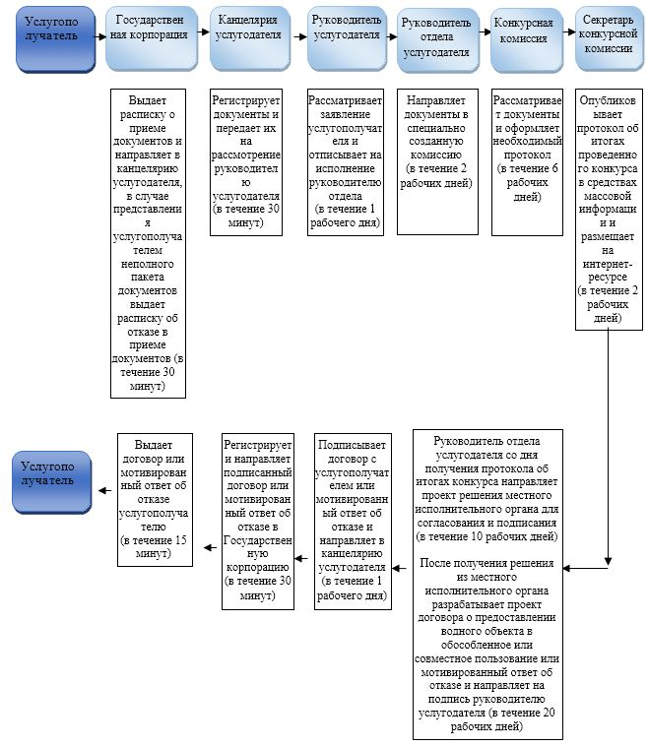

**Условные обозначения:**

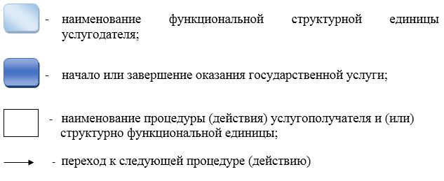

|  |  |
| --- | --- |
|  | Приложение 3 к постановлению акимата города Алматы от 17 июня 2019 года № 2/390 |
|  | Утвержден  постановлением акимата города Алматы от 30 декабря 2015 года № 4/705 |

**Регламент государственной услуги "Выдача лесорубочного и лесного билета"**

**1. Общие положения**

      1. Государственная услуга "Выдача лесорубочного и лесного билета" (далее – государственная услуга), оказывается акиматом города Алматы через коммунальное государственное учреждение "Управление зеленой экономики города Алматы" (далее – услугодатель), в соответствии со стандартом государственной услуги "Выдача лесорубочного и лесного билета", утвержденным приказом Министра сельского хозяйства Республики Казахстан от 6 мая 2015 года № 18-1/415 (далее - Стандарт).

      Прием заявлений и выдача результата оказания государственной услуги осуществляются через канцелярию услугодателя.

      2. Форма оказания государственной услуги: электронная (частично автоматизированная) или бумажная.

      3. Результат оказания государственной услуги – выдача лесорубочного и (или) лесного билета в бумажной форме.

      Форма предоставления результата оказания государственной услуги: бумажная.

**2. Описание порядка действий структурных подразделений (работников)**  
 **услугодателя в процессе оказания государственной услуги**

      4. Основанием для начала процедуры (действия) по оказанию государственной услуги является заявление услугополучателя согласно пункту 9 Стандарта.

      5. Содержание каждой процедуры (действия), входящей в состав процесса оказания государственной услуги, длительность его выполнения:

      1) канцелярия услугодателя принимает и регистрирует заявление, направляет руководителю услугодателя для резолюции (в течение 30 минут);

      2) руководитель услугодателя рассматривает заявление и определяет ответственного исполнителя (в течение 1 часа);

      3) ответственный исполнитель рассматривает и оформляет результат оказания государственной услуги, направляет на подпись руководителю услугодателя (в течение 2 календарных дней);

      4) руководитель услугодателя подписывает результат оказания государственной услуги и направляет в канцелярию услугодателя (в течение 1 часа);

      5) канцелярия услугодателя регистрирует результат оказания государственной услуги и выдает услугополучателю, вносит сведения о выданных разрешениях в информационную систему "Государственная база данных "Е-лицензирование" (в течение 30 минут).

      6. Результат процедуры (действия) по оказанию государственной услуги, который служит основанием для начала выполнения следующей процедуры (действия):

      1) прием, регистрация и направление заявления руководителю услугодателя;

      2) определение ответственного исполнителя;

      3) оформление результата оказания государственной услуги и направление на подпись;

      4) подписание результата оказания государственной услуги и направление в канцелярию услугодателя;

      5) регистрация и выдача результата оказания государственной услуги, внесение сведений в информационную систему "Государственная база данных "Е-лицензирование".

**3. Описание порядка взаимодействия структурных подразделений (работников)**  
 **услугодателя в процессе оказания государственной услуги**

      7. Перечень структурных подразделений (работников) услугодателя, которые участвуют в процессе оказания государственной услуги:

      1) канцелярия услугодателя;

      2) руководитель услугодателя;

      3) ответственный исполнитель.

      8. Описание последовательности процедур (действий) между структурными подразделениями (работниками) с указанием длительности каждой процедуры (действия):

      канцелярией услугодателя принимает и регистрирует заявление, направляет руководителю услугодателя для резолюции (в течение 30 минут);

      руководитель услугодателя рассматривает заявление и определяет ответственного исполнителя (в течение 1 часа);

      ответственный исполнитель рассматривает и оформляет результат оказания государственной услуги, направляет на подпись руководителю услугодателя (в течение 2 рабочих дня);

      руководитель услугодателя подписывает результат оказания государственной услуги и направляет в канцелярию услугодателя (в течение 1 часа);

      канцелярия услугодателя регистрирует результат оказания государственной услуги и выдает услугополучателю, вносит сведения о выданных разрешениях в информационную систему "Государственная база данных "Е-лицензирование" (в течение 30 минут).

      9. Подробное описание последовательности процедур (действий), взаимодействия структурных подразделений (работников) услугодателя в процессе оказания государственной услуги отражается в справочнике бизнес-процессов оказания государственной услуги согласно приложению к настоящему Регламенту.

|  |  |
| --- | --- |
|  | Приложение к Регламенту государственной услуги  "Выдача лесорубочного и лесного билета" |

**Справочник бизнес-процессов оказания государственной услуги**

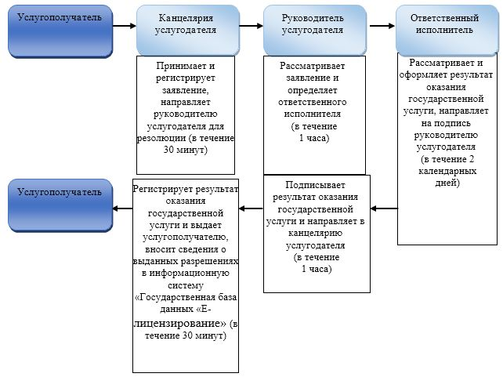

**Условные обозначения:**

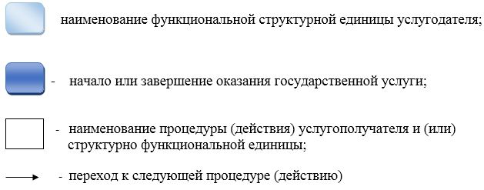

© 2012. РГП на ПХВ «Институт законодательства и правовой информации Республики Казахстан» Министерства юстиции Республики Казахстан